***Совет библиотеки***

1. **Ахмедова З.М. – библиотекарь**
2. **Хасбулатова А.А. – зам. директора по ВР**
3. **Абадаева М.М. – зам. директора по ИКТ**
4. **Лахидова М.Н. – учитель ИЗО**

**5.Исрапилова Т.Г. – учитель русского языка и литературы**

***Совет библиотеки***

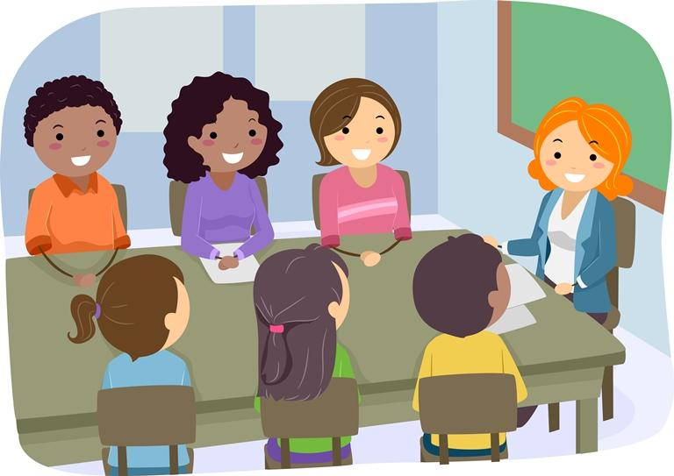

**Утверждаю**

**директор школы**

**Гаджиев З.М.**

**___________**

**План работы**

**библиотечного совета**

|  |  |  |  |
| --- | --- | --- | --- |
| **№ п/п** | **Наименование мероприятия** | **Дата** | **Ответственные** |
| **1** | **Рассмотреть вопрос об обеспечении учебниками учащихся .** | **1 четверть** | **Библиотечный совет** |
| **2** | **Рассмотреть вопрос по организации годовой индивидуальной и школьной подписки на периодические издания.** | **2 четверть** | **Библиотечный совет** |
| **3** | **Рассмотреть вопрос по сохранности книжного фонда: возмещение утраченных читателями книг, испорченных учебников в установленном порядке.** | **3 четверть** | **Библиотечный совет** |
| **4** | **Совместная работа по составлению заказа на учебно-методическую литературу на новый учебный год.** | **4 четверть** | **Библиотечный совет** |